Trabalho
iNTERNET OF THINGS

são paulo - SP
2022

 | Trabalho IOT

alberto sousa de santana
Karina vieira dos santos

TRABALHO TEÓRICO SOBRE a implementação dos conceitos edge, fog e clould POR INTERMÉDIO DE UM PROJETO ARDUINO

São paulo - SP
2022

Sumário
1. Introdução 7
2. Revisão Teórica 9
2.1 IOT 9
2.2 Edge Computing 9
2.2.1 Dispositivos Edge 12
2.3 FOG 13
2.4 Arduino 13
2.5 Quarkus 14
3. desenvolvimento 16
Nesta seção serão apresentadas as escolhas que conduziram o desenvolvimento do projeto, bem como as justificativas para as mesmas. 16
3.1 projeto 16
3.2 Tecnologias/Ferramentas 17
3.2.1 Arduino 17
3.2.2 Android 18
3.2.3 API 18
3.3 Visão macro 18
3.4 Montagem dos componentes 19
3.4.1 Montagem do chassi em acrílico 20
3.4.2 Ponte H 23
3.4.3 Montagem circuito Bluetooth 28
3.4.4 Código Arduino 30
3.4.5 Controle Bluetooth 32
Considerações finais 33
Referências bibliográficas 34

LISTA DE figuraS
Nenhuma entrada de índice de ilustrações foi encontrada.
LISTA DE tABELAS

Nenhuma entrada de índice de ilustrações foi encontrada.
Resumo

Com crescimento da internet e aumento da necessidade de se conectar por diversos dispositivos em diferentes lugares, o conceito de rede começou a se ampliar, chegando aos dispositivos de uso cotidiano. A Internet das Coisas (IoT) se refere ao processo de conectar objetos físicos do dia a dia à Internet, incluindo itens domésticos comuns (como lâmpadas), dispositivos médicos, sistemas embarcados, dispositivos smart e até mesmo cidades inteligentes.
Podemos considerar o IOT em três camadas, Edge, Fog e Cloud. Começando pelo conceito mais simples, Cloud Computing é a disponibilização de serviços de processamento e armazenamento de dados por meio de data centers, disponibilizados na internet. Edge Computing (ou computação em borda, no português) é uma mudança de perspectiva em relação a Cloud Computing, uma vez que nesse tipo de solução todo o processamento de dados acontece na borda, isto é, nos próprios dispositivos utilizados pelos usuários. Podemos diminuir a distância entre o dispositivo e o próprio processamento dos dados, reduzindo a latência, por exemplo. Na prática, alguns dados da Edge ainda podem ser enviados para a nuvem, mas apenas aqueles que dependem de um processamento maior — pelo menos por enquanto. Com a Edge Computing, a IoT preenche algumas lacunas e passa a ser totalmente viável. Vemos sua aplicação se popularizar cada vez mais, com dispositivos inteligentes como Smartwatches, por exemplo. Com isso, podemos resolver uma série de desafios, como a latência e vazão, por exemplo. Muitos afirmam que o futuro da nuvem está na edge. Como vimos, ainda existem desafios quando o assunto é a Edge Computing, principalmente quando consideramos a capacidade de processamento desses dispositivos na borda. Ao mesmo tempo, precisamos reduzir alguns problemas de latência ou banda que podem acontecer quando usamos apenas a Cloud Computing. É desse ponto intermediário, cinza, que surge a Fog Computing (Computação em névoa). Basicamente, a ideia trata justamente da mistura entre soluções na borda e na nuvem. A essência da Fog é promover uma arquitetura descentralizada. As aplicações e o gerenciamento são distribuídos de maneira inteligente entre a fonte dos dados e a nuvem.

Palavras-chave: IoT. Computação de Borda e Névoa. Internet das coisas. Nuvem.
aBSTRACT

With the growth of the internet and the increase in the need to connect through different devices in different places, the concept of network began to expand, reaching everyday devices. The Internet of Things (IoT) refers to the process of connecting everyday physical objects to the Internet, including common household items (like light bulbs), medical devices, embedded systems, smart devices, and even smart cities.
We can consider IoT in three layers, Edge, Fog and Cloud. Starting with the simplest concept, Cloud Computing is the provision of data processing and storage services through data centers, available on the internet.
Edge Computing (or edge computing, in Portuguese) is a change of perspective in relation to Cloud Computing, since in this type of solution all data processing takes place at the edge, that is, on the very devices used by users. We can reduce the distance between the device and the data processing itself, reducing latency, for example. In practice, some data from the Edge can still be sent to the cloud, but only those that rely on more processing — at least for now. With Edge Computing, IoT (Internet of Things) fills some gaps and becomes fully viable. We see its application becoming more and more popular, with smart devices such as Smartwatches, for example. With this, we can solve a series of challenges, such as latency and throughput, for example. Many claim that the future of the cloud is at the edge. As we have seen, there are still challenges when it comes to Edge Computing, especially when considering the processing power of these devices at the edge. At the same time, we need to reduce some latency or bandwidth issues that can happen when we only use Cloud Computing.
It is from this gray intermediate point that Fog Computing arises. Basically, the idea is precisely about mixing solutions on the edge and in the cloud. The essence of Fog is to promote a decentralized architecture. Applications and management are intelligently distributed between the data source and the cloud.

Keywords: IOT. Internet of Things. Edge, Cloud.

7
- Revisão Teórica
Este item apresenta os conceitos e fundamentação teórica dos assuntos abordados neste trabalho.
  - IOT
Internet das coisas (em inglês: Internet of Things) é um conceito que se refere à interconexão digital de objetos cotidianos com a internet, conexão dos objetos mais do que das pessoas.

De maneira análoga, a internet das coisas é que uma rede de objetos físicos tais como veículos, computadores, eletrodomésticos, prédios e dispositivos de tecnologia embarcada, sensores e conexão com a rede) capaz de reunir e de transmitir dados. É uma extensão da internet atual que permite que objetos do dia-a-dia, quaisquer que sejam mas que tenham capacidade computacional e de comunicação, se conectem à Internet. A conexão com a rede mundial de computadores possibilita, em primeiro lugar, controlar remotamente os objetos e, em segundo lugar, que os próprios objetos sejam usados como provedores de serviços. Essas novas capacidades dos objetos comuns abrem caminho a inúmeras possibilidades, tanto no âmbito acadêmico, comercial quanto no industrial, unindo-se a equipamentos eletrônicos e eletromecânicos de automação industrial. Todavia, tais possibilidades acarretam riscos e implicam grandes desafios técnicos e sociais.
  - Edge Computing
A edge computing, ou computação de borda, é aquela na qual o processamento acontece no local físico (ou próximo) do usuário ou da fonte de dados. Com o processamento mais próximo, os usuários se beneficiam de serviços mais rápidos e confiáveis, enquanto as empresas usufruem da flexibilidade da cloud computing híbrida. A edge computing é uma das formas como uma empresa pode usar e distribuir um pool de recursos por um grande número de locais. A edge é uma estratégia que estende um ambiente uniforme do datacenter principal para locais físicos próximos aos usuários e dados. Assim como uma estratégia de nuvem híbrida permite que as organizações executem as mesmas cargas de trabalho nos próprios datacenters e na infraestrutura de nuvem pública (como Amazon Web Services, Microsoft Azure ou Google Cloud), uma estratégia de edge estende um ambiente de nuvem para muito mais locais.

A edge computing é utilizada em vários setores atualmente, incluindo telecomunicações, manufatura, transporte, serviços públicos e muitos outros. Os motivos que levam as pessoas a adotarem a edge computing são tão diversos quanto as organizações a que elas oferecem suporte.

Veja alguns casos de uso comuns da edge
Vários casos de uso de edge são baseados na necessidade de processar dados localmente e em tempo real, ou seja, situações em que a transmissão de dados a um datacenter para processamento causa níveis inaceitáveis de latência.

Para exemplificar o uso da edge computing para processar dados em tempo real, podemos pensar em uma fábrica moderna. No chão da fábrica, os sensores de Internet das Coisas (IoT) geram um fluxo contínuo de dados que pode ser usado para evitar interrupções e melhorar as operações. Estima-se que uma fábrica moderna com 2.000 equipamentos possa gerar 2.200 terabytes de dados por mês. Portanto, é mais rápido e econômico processar esse volume de dados quando ele está mais próximo do equipamento, em vez de transmiti-lo para um datacenter remoto primeiro. No entanto, é recomendável que o equipamento esteja conectado por meio de uma plataforma de dados centralizada. Assim, o equipamento pode, por exemplo, receber atualizações de software padronizadas e compartilhar dados filtrados que ajudam a melhorar as operações em outros locais da fábrica.

Veículos conectados são outro exemplo comum de uso da edge computing. Ônibus e trens utilizam computadores para rastrear o fluxo de passageiros e a entrega de serviços. Os motoristas de entrega podem encontrar a rota mais eficiente com a tecnologia integrada aos caminhões. Quando essa tecnologia é implantada usando uma estratégia de edge computing, cada veículo utiliza a mesma plataforma padronizada que o restante da frota, o que torna os serviços mais confiáveis e assegura uma proteção uniforme aos dados.

Há também os veículos autônomos, um outro exemplo de edge computing que envolve o processamento de um grande volume de dados em tempo real em um cenário de conectividade possivelmente inconsistente. Devido a esse grande volume de dados, veículos autônomos, como carros, processam dados de sensores no próprio automóvel para reduzir a latência. Ainda assim, eles podem se conectar a um local central para receber atualizações de software over-the-air (OTA).

A edge computing também ajuda executar rapidamente serviços de Internet populares. Redes de entrega de conteúdo (CDNs) utilizam servidores de dados próximos ao local onde os usuários estão, permitindo que sites muito acessados carreguem rapidamente e viabilizando serviços de streaming de vídeo rápidos.

Outro exemplo de edge computing são as torres de celular 5G. Cada vez mais as empresas de telecomunicações executam virtualização das funções de rede (NFV) usando máquinas virtuais em um hardware padrão na edge da rede. Essas máquinas virtuais podem substituir equipamentos proprietários custosos. Com uma estratégia de edge computing, os provedores conseguem manter os software funcionando de maneira consistente e com padrões de segurança uniformes em dezenas de milhares de locais remotos. Além disso, quando os aplicativos são executados próximos ao usuário final em uma rede mobile, a latência é reduzida, permitindo que os provedores disponibilizem novos serviços.

A edge computing pode significar serviços mais rápidos e estáveis a um custo reduzido. Para os usuários, ela significa uma experiência mais rápida e consistente. Para empresas e provedores de serviços, ela significa aplicações com baixa latência e alta disponibilidade e monitoramento em tempo real.

A edge computing pode reduzir os custos de rede, evitar limites de largura de banda, diminuir os atrasos na transmissão, restringir as falhas no serviço, além de oferecer maior controle sobre a movimentação de dados confidenciais. O tempo de carregamento é reduzido e os serviços online são implantados mais próximos dos usuários para viabilizar recursos de armazenamento em cache dinâmico e estático.

Para aplicações que se beneficiam de tempos de resposta menores, como as de realidade virtual e aumentada, o processamento na borda é uma grande vantagem.

Outros benefícios da edge computing incluem a habilidade de conduzir análises de big data e agregação localmente, possibilitando a tomada de decisões quase imediata. Além disso, a edge computing reduz o risco de exposição de dados confidenciais porque armazena localmente a capacidade de processamento. Desse modo, as empresas conseguem aplicar práticas de segurançae estar em conformidade com políticas regulatórias.
    - Dispositivos Edge
A Internet das Coisas (IoT) se refere ao processo de conectar objetos físicos do dia a dia à Internet, incluindo itens domésticos comuns (como lâmpadas), dispositivos médicos, dispositivos smart e até mesmo cidades inteligentes.

Dispositivos IoT não são necessariamente dispositivos edge. No entanto, esses dispositivos conectados fazem parte das estratégias de edge de várias organizações. A edge computing pode levar mais capacidade computacional à bordas de rede compatíveis com a IoT para reduzir a latência da comunicação entre dispositivos e redes de TI centrais.

O que marca o surgimento da IoT é o envio ou recebimento de dados. Apesar disso, enviar, receber e analisar dados com aplicações de IoT é uma abordagem mais moderna, possível graças à edge computing.

  - FOG
Fog computing é a computação executada em locas físicos distribuídos, mais próxima dos usuários e das fontes de dados.

Fog computing é um sinônimo de edge computing. Exceto pela nomenclatura, não existe diferença entre fog computing e edge computing.

  - Arduino
Arduino é uma placa de prototipagem eletrônica que permite o desenvolvimento de projetos de automação residencial, como apagar as luzes automaticamente, regular a temperatura do ar-condicionado e muito mais. O melhor de tudo é que essa nova tecnologia é open source, ou seja, tem o código aberto, o que permite o acesso por qualquer pessoa.

Até bem pouco tempo atrás, desenvolver seu próprio robô ou fazer qualquer projeto de automação era uma atividade possível apenas para empresas desenvolvedoras de hardwares ou para aquelas que pudessem pagar por isso. O Arduino surgiu para mudar essa condição e abrir uma série de oportunidades para desenvolvedores e empresas.

  - Quarkus
Quarkus é um framework Java nativo em Kubernetes e de stack completo que foi desenvolvido para máquinas virtuais Java (JVMs) e compilação nativa. Ele otimiza essa linguagem especificamente para containers, fazendo com que essa tecnologia seja uma plataforma eficaz para ambientes serverless, de nuvem e Kubernetes.

O Quarkus foi desenvolvido para funcionar com os padrões, frameworks e bibliotecas Java mais utilizados, como o Eclipse MicroProfile e o Spring (demonstrados em conjunto nesta apresentação do Red Hat Summit 2020), além do Apache Kafka, RESTEasy (JAX-RS), Hibernate ORM (JPA), Infinispan, Camel e muitos outros.

A solução de injeção de dependência do Quarkus é baseada em Contexts and Dependency Injection (CDI). Além disso, ela inclui um framework de extensão para ampliar a funcionalidade e configurar, inicializar e integrar frameworks na sua aplicação. Adicionar uma extensão é tão fácil quanto adicionar uma dependência. Se preferir, você também pode usar as ferramentas do Quarkus.

Ele também oferece as informações corretas ao GraalVM (uma máquina virtual universal para executar aplicações escritas em diversas linguagens, incluindo Java e JavaScript) para compilação nativa da aplicação.

O Quarkus foi desenvolvido para ser de fácil uso desde o início, com recursos que funcionam bem com pouca ou nenhuma configuração.

Os desenvolvedores podem escolher os frameworks Java que desejam para as próprias aplicações, que podem ser executadas no modo JVM ou compiladas e executadas em modo nativo.

Criado para que os desenvolvedores o utilizem de maneira fácil e intuitiva, o Quarkus também inclui os recursos a seguir:

- Codificação dinâmica para que desenvolvedores consigam verificar imediatamente o efeito das alterações no código e solucionar problemas com rapidez
- Programação imperativa e reativa unificada com um barramento de eventos gerenciado e integrado
- Configuração unificada
- Geração executável nativa e fácil.

Mesmo que a aplicação resida na nuvem pública ou em um cluster do Kubernetes hospedado internamente, características como inicialização rápida e baixo consumo de memória são importantes para manter os custos gerais de hospedagem reduzidos.

O Quarkus foi criado com base na filosofia de priorização de containers. Isso significa que ele é otimizado para uso reduzido da memória e tempos de inicialização mais rápidos das seguintes maneiras:

Compatibilidade avançada com Graal/SubstrateVM
Processamento de metadados em tempo de compilação
Redução no uso de reflexão
Pré-inicialização de imagens nativas
Portanto, o Quarkus ajuda a compilar aplicações para consumir um décimo da memória em comparação com o Java tradicional, além de ter um tempo de inicialização mais rápido (até 300 vezes mais veloz). Essas duas características reduzem muito o custo de recursos de nuvem.
- desenvolvimento
Nesta seção serão apresentadas as escolhas que conduziram o desenvolvimento do projeto, bem como as justificativas para as mesmas.
  - projeto
O desenvolvimento do projeto será um carrinho que se movimenta em todas as direções controlado por um controle remoto bluetooth, onde um celular Android será usado como controle.
A estrutura do carrinho será em acrílico, com duas rodas traseiras, com tração realizada por motor elétrico. Uma roda dianteira multidirecional construída em plástico, auxiliará as manobras (roda boba).

Para fazer o acionamento dos motores, necessitamos de um dispositivo que forneça energia suficiente para controlar a rotação do motor. Para tal, usaremos um driver ponte H L298N. A principal vantagem deste módulo é permitir o controle de rotação do motor em sentido horário e anti-horário.

O controle (celular) terá aplicativo Android que armazenará os dados dos sensores em um repositório local e posteriormente na nuvem.
A comunicação entre aplicativo Android e nuvem será feita por intermédio de uma API, onde será invocado método POST para chamar método de gravação de dados da API e persistir em um banco de dados não relacional na nuvem.

  - Tecnologias/Ferramentas
Nesta seção serão descritas as tecnologias e ferramentas utilizadas para desenvolver o projeto.
    - Arduino
A plataforma Arduino foi escolhida para programação do carro elétrico. Lista de componentes utilizados:
- 1 Arduino Uno R3
- 1 Módulo Ponte H Dupla L298N
- 1 Cabo USB
- 1 Módulo Bluetooth HC-06
- 1 Mini Protoboard 170 pontos
- 1 Chassi 2WD em acrílico
- 2 Motores DC 3V – 6V com caixa de redução
- 2 rodas 68mm de borracha
- 1 roda boba (universal)
- 1 Suporte para 4 pilhas AA
- 1 Jogo de parafusos e acessórios
- 20 jumpers macho-fêmea
- 20 jumpers macho-macho
- 1 Resistor 330R
- 1 Resistor 22K
- 1 Resistor 10K
- 1 Adaptador de bateria 9V
- 1 LED Difuso 5mm (qualquer cor)
- 1 Chave Gangorra On/Off
- 4 Pilhas Alcalinas AA

    - Android
O controle remoto bluetooth será por intermédio de um smartphone com sistema operacional Android. O aplicativo Android será responsável por ler dados bluetooth emitidos pelo controlador bluetooth conectado na placa Arduino Uno.
O aplicativo Android também será responsável por armazenar dados lidos na plataforma Arduino e armazenar em um repositório local. Posteriormente os dados serão enviados para API Rest que persistirá em um banco de dados não relacional na nuvem.

    - API
A API foi construída usando a arquitetura de microsserviços com plataforma Quarkus, na linguagem Java. O banco de dados escolhido foi PostgreSQL.
Link da API: https://quarkus-iot-api.herokuapp.com/q/swagger-ui/
Link Git Heroku: https://git.heroku.com/quarkus-iot-api.git
  - Visão macro
Segue representação macro da solução:

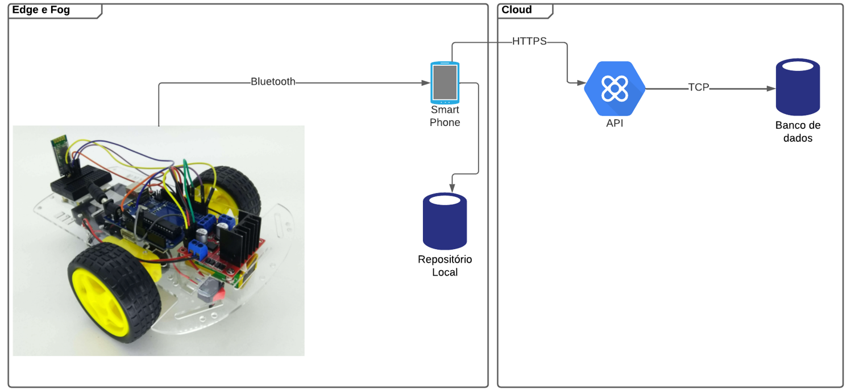

Esquema de montagem do carrinho:

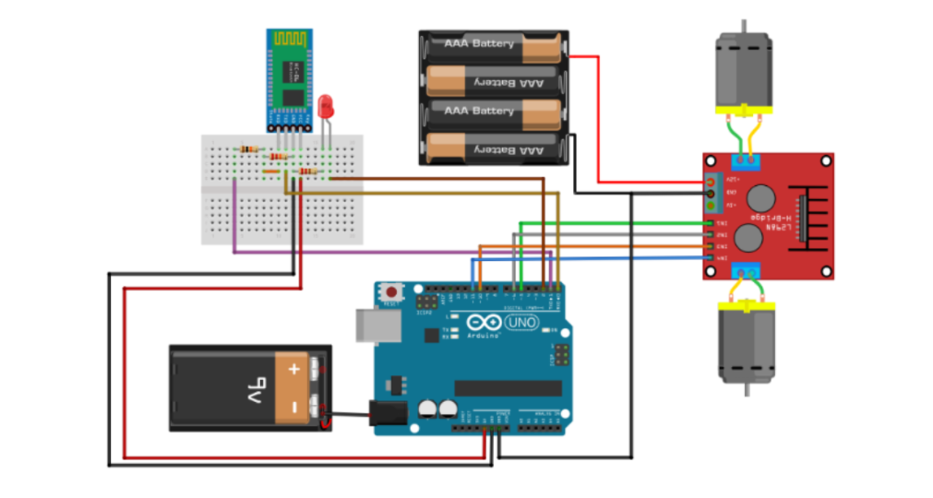
  - Montagem dos componentes
Nesta seção explicaremos como os componentes foram montados.

    - Montagem do chassi em acrílico
Para convecção do projeto, o kit usado como referência é o mesmo disponibilizado no mercado livre¹, com seguintes componentes:

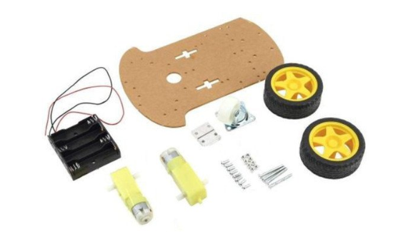

¹ Link de compra do kit consta na seção “Referências” deste documento.

O primeiro passo que faremos será soldar fios aos terminais do motor. Para isso, vamos soltar o motor de sua caixa de redução, removendo a alça que une os dois. Após isso, retire-o e faça a ligação de fios aos terminais do motor com solda, e também, é recomendado passar um pouco de cola quente em cima da solda para evitar algum curto ou contato indesejado.

|
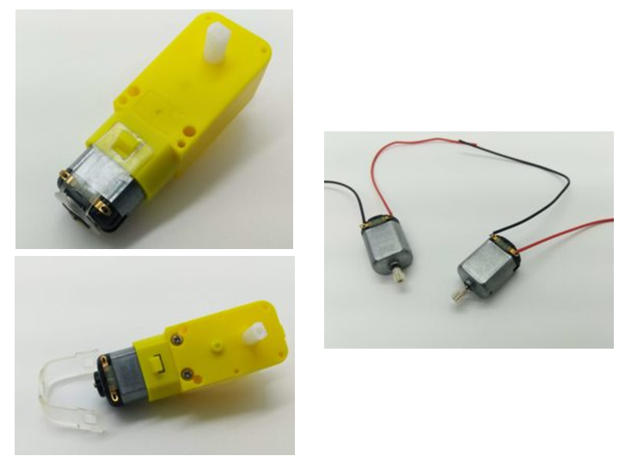

Essas peças auxiliares são, na verdade, suportes que prendem o motor ao carrinho. Colocaremos ele da seguinte forma:

1° – Encaixe dois suportes às fendas internas.

2° – Coloque o motor com seus furos alinhados ao furo do suporte.

3° – Encaixe o suporte externo com os furos alinhados e parafuse com a porca.

É interessante observar que devemos colocar o eixo do motor virado para a extremidade do chassi onde tem um círculo vazado no acrílico. Fazendo para os dois lados, e encaixando a roda no eixo do motor, o resultado obtido deverá ser este:

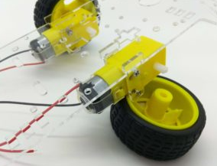

Começaremos parafusando o extensor à roda boba, e depois parafusando o extensor ao chassi do carrinho, da seguinte forma:

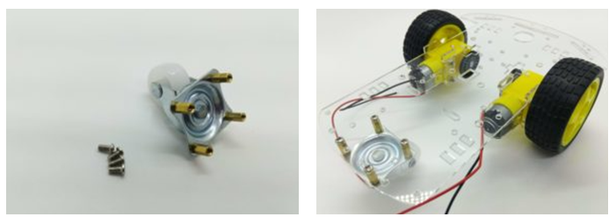

E colocamos também o disco esconder na roda. Porém, neste tutorial ele não terá utilidade, então fica a critério do leitor usar ou não. Com isso, quase concluímos a montagem do chassi. Só falta, para concluir, instalar a chave on/off no fio de alimentação do suporte de pilhas: com isso iremos poder ligar e desligar o carrinho de maneira mais prática. É altamente recomendado passar cola quente nos terminais soldados, para evitar o curto entre os terminais e também poder ter maior resistência mecânica em caso de uma tração acidental.

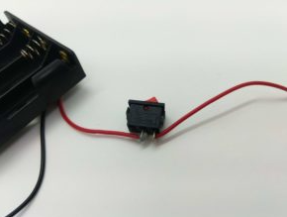

    - Ponte H
Para fazer o acionamento dos motores, precisaremos de algo que consiga fornecer energia o suficiente para isso, e que possa ser controlado. Para isso iremos usar um driver ponte H L298N. A principal vantagem de se usar um módulo destes é que ele permite que a gente possa controlar o motor nas duas direções.
O módulo ponte H usado é desta forma:
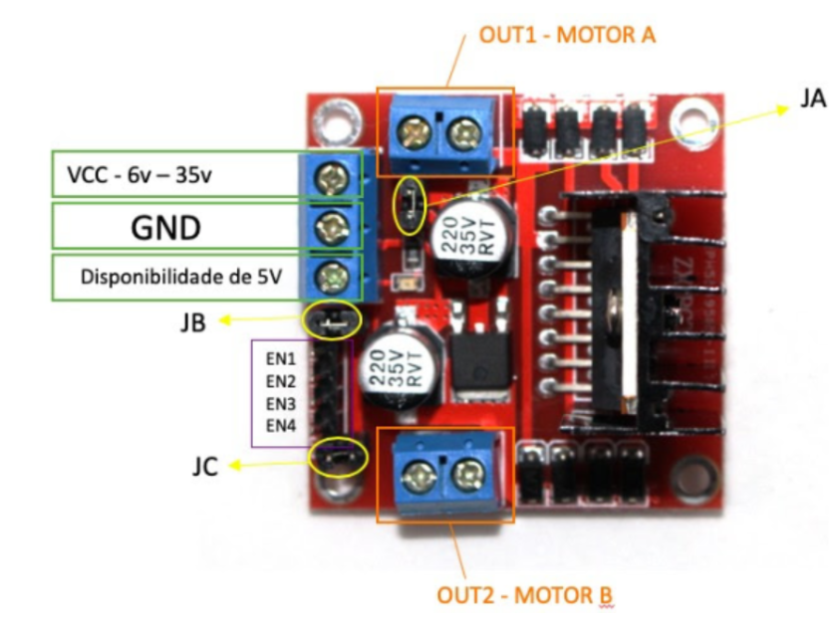

Onde iremos, inicialmente, fazer as conexões dos motores A e B. A priori não precisamos preocupar com qual fio vai em qual motor, basta afrouxar o parafuso do borne, conectar o fio e apertar o parafuso. A montagem ficou da seguinte forma:
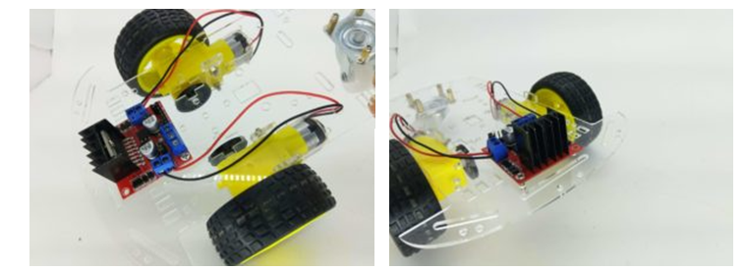

Perceba que que há um parafuso no módulo ponte H. Esse parafuso está ligado com uma arruela ao chassi, isso fará com que possamos dispensar o uso de colas e o deixar bem fixo. Com a ponte H instalada e os motores conectados, faremos a instalação do suporte de pilhas. Colocamos uma dupla face nas costas do suporte e então ele foi fixado na parte debaixo do chassi, da seguinte forma:
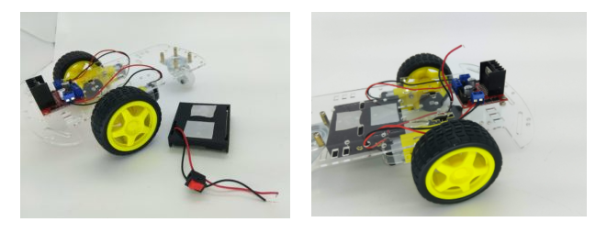

Iremos conectar os fios de alimentação na ponte H. Vamos colocar o fio vermelho, que sai do suporte de pilhas, no borne VCC do módulo ponte H, e o preto do suporte de pilhas no borne de GND. Para consultar essas informações, basta ver a imagem da ponte H um pouco mais acima, neste post. Para ajudar, ainda nesta etapa das conexões, é recomendado colocar um jumper (fio) dentro do borne de GND, junto com o fio preto do suporte de energia. A ligação ficou assim:
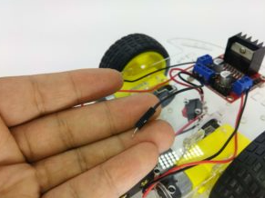

Esse jumper é para ser usado futuramente, sendo colocado na porta GND do Arduino. Agora só está faltando uma bateria, para fornecer energia ao Arduino. Essa alimentação separada foi escolhida porque as 4 pilhas possuem uma disponibilidade de corrente elétrica um pouco baixa, e ligando todo o circuito no suporte, ele não consegue fornecer energia, e os motores acabam ficando parado.
Colocamos uma fita dupla face na bateria também, e instalamos ela exatamente embaixo (no chassi) do módulo ponte H. O resultado foi este:

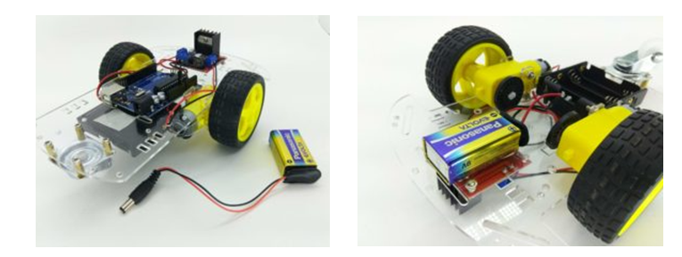
Então até o momento nosso carrinho está assim, certo? Se não, revise alguns passos anteriores:
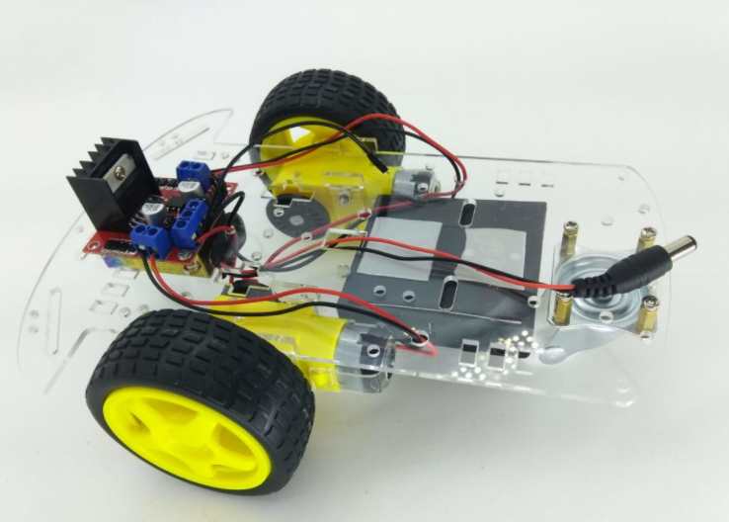

Para melhorar um pouco a estética e facilitar o uso, instalamos a chave on/off bem na frente do carrinho, e colamos com cola quente. Para isso precisamos estender um pouco mais o fio.
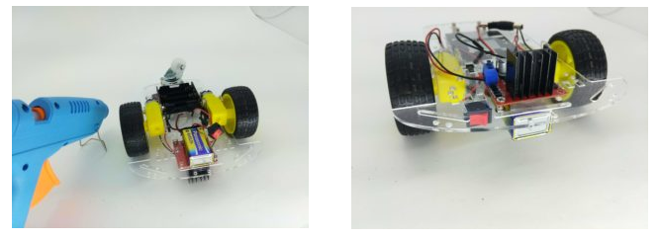

Então, agora, para termos um carrinho já funcional só falta colocar na montagem a placa do Arduino e fazer corretamente as ligações. A conexão com o Arduino pode ser feita da seguinte forma:

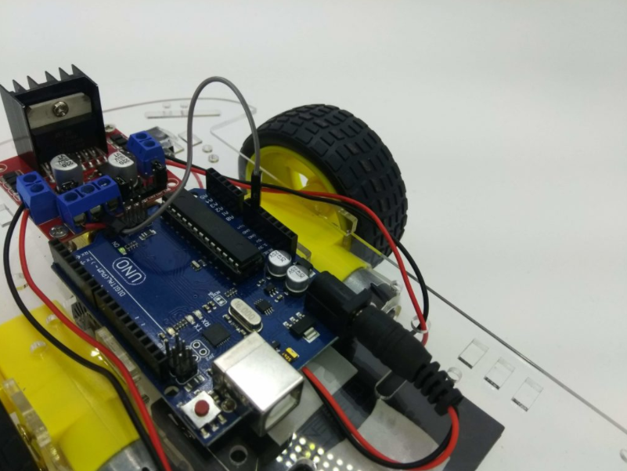

Colocando a placa na parte central. As conexões da ponte H com o Arduino serão feitas da seguinte forma:

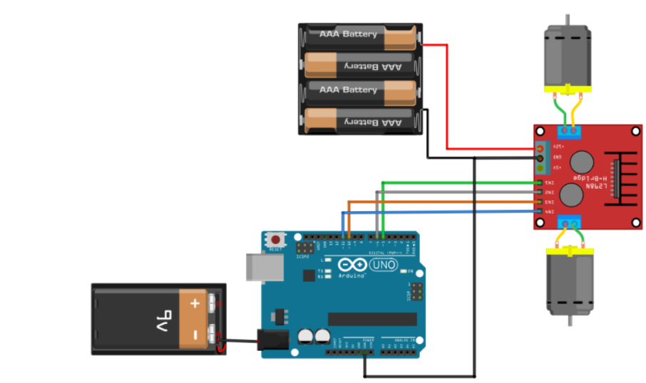

Observações:

- É extremamente importante que os GND estejam ligados juntos, isso significa que temos que ligar o GND da ponte H com o GND do Arduino. (Estamos fazendo isso com o jumper que foi colocado junto com o GND da bateria no borne da ponte H. Esse GND foi ligado na porta GND do arduino).
- Ao colocar o cabo USB para carregar o programa ou monitorar algo, remova a alimentação da bateria de 9V.

    - Montagem circuito Bluetooth
Usaremos o módulo Bluetooth HC-06 para fazer a conexão com o celular. A montagem final, com o Bluetooth será dessa forma:
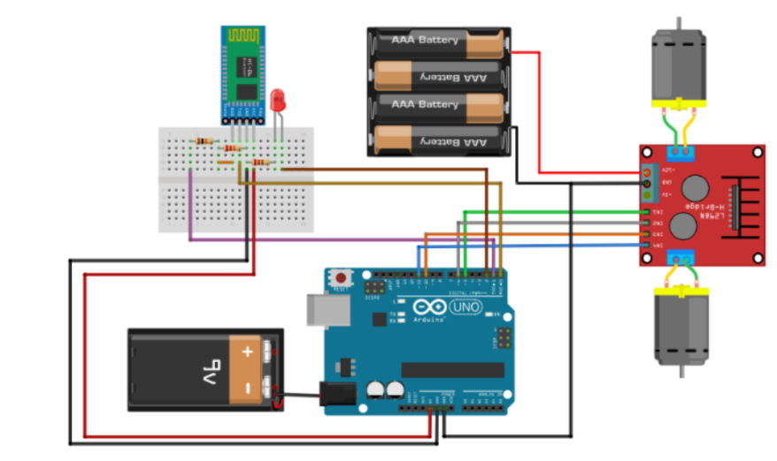

Foi feito um divisor resistivo para reduzir a tensão no pino RX do módulo Bluetooth, porque ele só aceita 3,3V. Então, estamos usando um resistor de 10K e outro de 22K, o que vai fazer ter aproximadamente 3V, mas ainda na margem de funcionamento.

Foi colocado um LED de indicação, para que quando o Bluetooth estiver conectado, podermos ter uma indicação visual de que está tudo funcionando. Para o LED, pode ser usado um resistor de 330R e ele pode ser de qualquer cor.

A montagem final ficou assim:

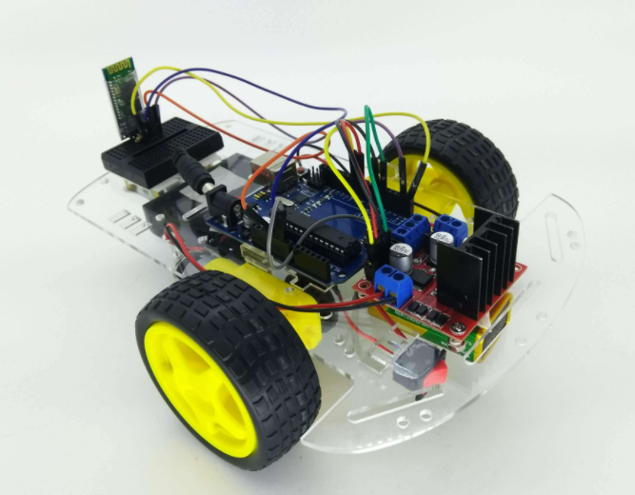
    - Código Arduino
#define in1 6 // Entrada do motor 1
#define in2 5 // Entrada do motor 1
#define in3 11 // Entrada do motor 2
#define in4 10 // Entrada do motor 2
int dataIn[5] {0,0,0,0}; // Vetor dos dados completos que receberemos do aplicativo
int in_byte = 0; // A informação em bytes que estamos recebendo a cada momento do aplicativo
int array_index = 0; // Indice do vetor
int X, Y, button, velMotor; // As coordenadas em X, Y, o botão (que não estamos usando ainda) e a variavel de velocidade
unsigned long time1; // Variavel auxiliar para guardar tempo
void setup() {
Serial.begin(9600);
pinMode(in1, OUTPUT);
pinMode(in2, OUTPUT);
pinMode(in3, OUTPUT);
pinMode(in4, OUTPUT);
pinMode(2, OUTPUT); // Definindo o pino do led
}
void loop() {
if (Serial.available() > 0) { // Verificando se há dados para receber do bluetooth.
time1 = millis(); // A variavel time1 salva o tempo em que o bluetooth enviou dados da ultima vez
digitalWrite(2, HIGH); // ativa o led de indicação que a conexão está ativa
in_byte = Serial.read(); // Recebendo um byte do app
if (in_byte == (255)) // Verifica se é o byte de encerramento do dado
array_index = 0;
dataIn[array_index] = in_byte; //Salvando o dado no vetor de indices
array_index = array_index +1;
}
else{
if((millis() - time1)>500) // Compara se passaram mais que 0,5s desde a ultima vez que o bluetooth estava disponivel
digitalWrite(2, LOW); // Se passou, significa que a conexão foi perdida, e o LED desliga
}

X = dataIn[2]-124; // Calculando o valor do eixo X do Joystick
Y = 124-dataIn[3]; //Calculando o valor do eixo X do Joystick
button = dataIn[1]; // Recebe o estado do botão, mas não usaremos

velMotor = Y*2; // Calculo da velocidade do motor para fazer o acionamento PWM

//----------- Para frente ---------------//
if((Y>1)){ // Carrinho para frente
analogWrite(in1, velMotor);
digitalWrite(in2, LOW);
analogWrite(in3, velMotor);
digitalWrite(in4, LOW);
}
//--------------------------------------//

//----------- Para tras ---------------//
else if (Y<(-1)){ // Carrinho para trás
analogWrite(in2, -1*velMotor);
digitalWrite(in1, LOW);
analogWrite(in4, -1*velMotor);
digitalWrite(in3, LOW);
}
//-------------------------------------------//
// ------------ Carrinho parado -------------//
else {
digitalWrite(in1, LOW);
digitalWrite(in2, LOW);
digitalWrite(in3, LOW);
digitalWrite(in4, LOW);
}
//---------------------------------------//

//------------- Para os lados --------------//
if(X < -34 ){ // Limite para começar a virar para a esquerda
digitalWrite(in1, LOW);
digitalWrite(in2, LOW);
}
else if (X > 34){ // Limite para começar a virar para a direita.
digitalWrite(in3, LOW);
digitalWrite(in4, LOW);
}
}

    - Controle Bluetooth
O controle Bluetooth foi construído em Kotlin com Android Studio SDK. A APK gerada realizada a comunicação entre o sistema operacional Android com sistema Arduino por intermédio do sinal bluetooth.
A aplicação Android funcionará como controle remoto, enviado os comandos para Arduíno. A aplicação Android também acessa a API IOT para realizar as devidas persistências.

Exemplo do conector Bluetooth:
package io.miha.btcontroller.connector;
import java.util.HashMap;
import java.util.Map;
import java.util.UUID;
public class BtUuidResolver {
private static final String hc05_uuid = "00001101-0000-1000-8000-00805F9B34FB";
private static final UUID hc05Uuid = UUID.fromString(hc05_uuid);
private Map<String, UUID> uuids = new HashMap<>();
public BtUuidResolver() {
uuids.put("HC-05", hc05Uuid);
uuids.put("LT-01", hc05Uuid);
}
public UUID uuidForName(String deviceName) {
return uuids.get(deviceName);
}
}

Conexão com Adaptador Bluetooth:
protected BluetoothSocket doInBackground(Void... params) {
BluetoothAdapter adapter = BluetoothAdapter.getDefaultAdapter();
adapter.cancelDiscovery();
BluetoothDevice device = adapter.getRemoteDevice(btDevice.getMac());
try {
UUID deviceUuid = uuidResolver.uuidForName(btDevice.getName());
if (deviceUuid == null) {
publishProgress(NO_UUID);
return null;
} else {
BluetoothSocket socket = device.createRfcommSocketToServiceRecord(deviceUuid);
socket.connect();
return socket;
}
} catch (IOException e) {
publishProgress(CONN_FAILED);
}
return null;
}
Exemplo de chamada da API IOT:

package com.example.consoleapi;

import retrofit2.Call;
import retrofit2.http.Body;
import retrofit2.http.POST;

public interface RetrofitAPI {

// grava o tipo de sensor utilizado:
@POST("sensor")

//on below line we are creating a method to post our data.
Call<sensor> createPost(@Body sensor dataModal);
}

Exemplo de implementação da API:
val retrofit = Retrofit.Builder()
.baseUrl("https://quarkus-iot-api.herokuapp.com/") // as we are sending data in json format so
// we have to add Gson converter factory
.addConverterFactory(GsonConverterFactory.create()) // at last we are building our retrofit builder.
.build()
// below line is to create an instance for our retrofit api class.
// below line is to create an instance for our retrofit api class.
val retrofitAPI = retrofit.create(RetrofitAPI::class.java)
// passing data from our text fields to our modal class.
// passing data from our text fields to our modal class.
val modal = sensor(1, "sensorteste", "sensor de teste","ler dados");
// calling a method to create a post and passing our modal class.
// calling a method to create a post and passing our modal class.
val call: Call<sensor> = retrofitAPI.createPost(modal);
Exemplo de dados persistidos na API:
Link: https://quarkus-iot-api.herokuapp.com/q/swagger-ui

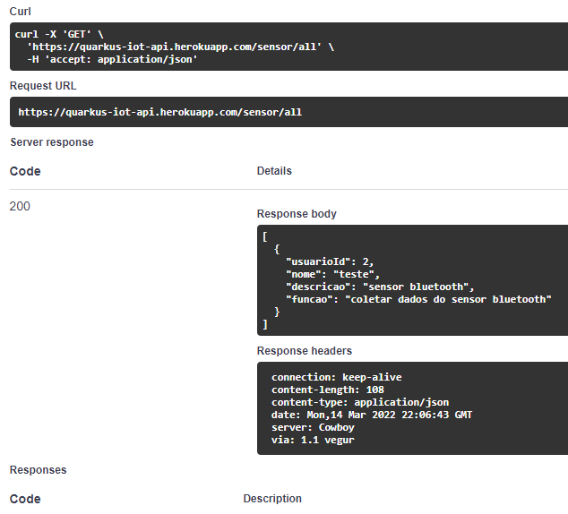

Considerações finais
Este trabalho proporcionou um melhor entendimento sobre conceito de internet das coisas, conhecimento os pontos positivos e negativos desta arquitetura, além de saber em quais situações devemos ou não usá-la. Foi possível ter uma clara definição das camadas Edge, Fog e Cloud.

A IDE Arduíno possui muitos além de ser bem ativa na comunidade, com muitos tutoriais, códigos e exemplos.

Acreditamos que o esforço empregado neste trabalho além de proporcionar muito conhecimento, também servirá como referência para outros alunos que querem estudar o tema.

Referências bibliográficas
Roger Pressman – Engenharia de Software. Tradução de Ariovaldo Griesi e Mario Moro Fecchio. 7. ed – São Paulo: AMGH, 2011. ISBN 978-85-63308-33-7.
Ian Sommerville – Engenharia de Software. Tradução de Ivan Bosnic. 9. ed – São Paulo: Pearson Education, 2011. ISBN 978-85-7936-108-1.
Red Hat. Edge Computing. Disponível em: https://www.redhat.com/pt-br/topics/edge-computing/what-is-edge-computing?sc_cid=7013a000002qCKXAA2. Acesso em: março de 2022.
Arduino IDE. https://www.arduino.cc/en/software. Acesso em: março de 2022
Kit Montagem. Disponível em:
https://produto.mercadolivre.com.br/MLB-1101204041-kit-chassis-carro-2wd-arduino-completo-motor-roda-l298n-sr04-_JM?matt_tool=56291529&matt_word=&matt_source=google&matt_campaign_id=14303413604&matt_ad_group_id=125984287157&matt_match_type=&matt_network=g&matt_device=c&matt_creative=539354956218&matt_keyword=&matt_ad_position=&matt_ad_type=pla&matt_merchant_id=164863388&matt_product_id=MLB1101204041&matt_product_partition_id=1404886571258&matt_target_id=aud-387561341739:pla-1404886571258&gclid=Cj0KCQiA64GRBhCZARIsAHOLriKvtcKu7tdwbLCqUrH0K7JzNQ7VwWdiKDjhin_8cX6RiMTZUPn74kwaAieeEALw_wcB

Referência de montagem do carrinho. Disponível em: https://blog.eletrogate.com/robo-controle-remoto-por-app/
Chris, Richardson. Microservice architecture. 2019. Disponível em: https://microservices.io/
Sam Newman, Building Microservices 2019
Red Hat. What are microservices. Disponível em: https://www.redhat.com/pt-br/topics/microservices/what-are-microservices
Desenvolvimento com Quarkus. https://www.redhat.com/pt-br/topics/cloud-native-apps/what-is-quarkus
Quarkus. Disponível em: https://quarkus.io/

